**选择元素的基本方法**

最简单的浏览器自动化的示例，打开的网址为百度，如图所示

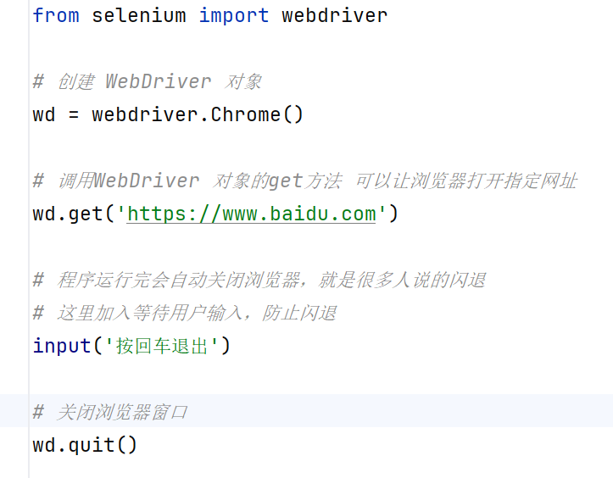

web自动化中，最重要的便是学会如何定位元素，准确定位元素后才能操作元素，以下学习如何定位元素

1. 根据id属性选择元素

在目标网页中，按下F12，打开开发者工具栏，选择Elements标签。右键目标元素，点击“检查”，开发者工具栏中的高亮代码便是该元素对应的HTML标签。在网页规范中，如果元素有id属性，这个id必须是当前网页HTML中唯一的（需注意存在不守规范的情况），所以根据id选择元素是最简单高效的方式。我们在高亮的HTML标签中找到目标元素的id，并应用在代码中，即可完成根据id属性选择元素的操作。

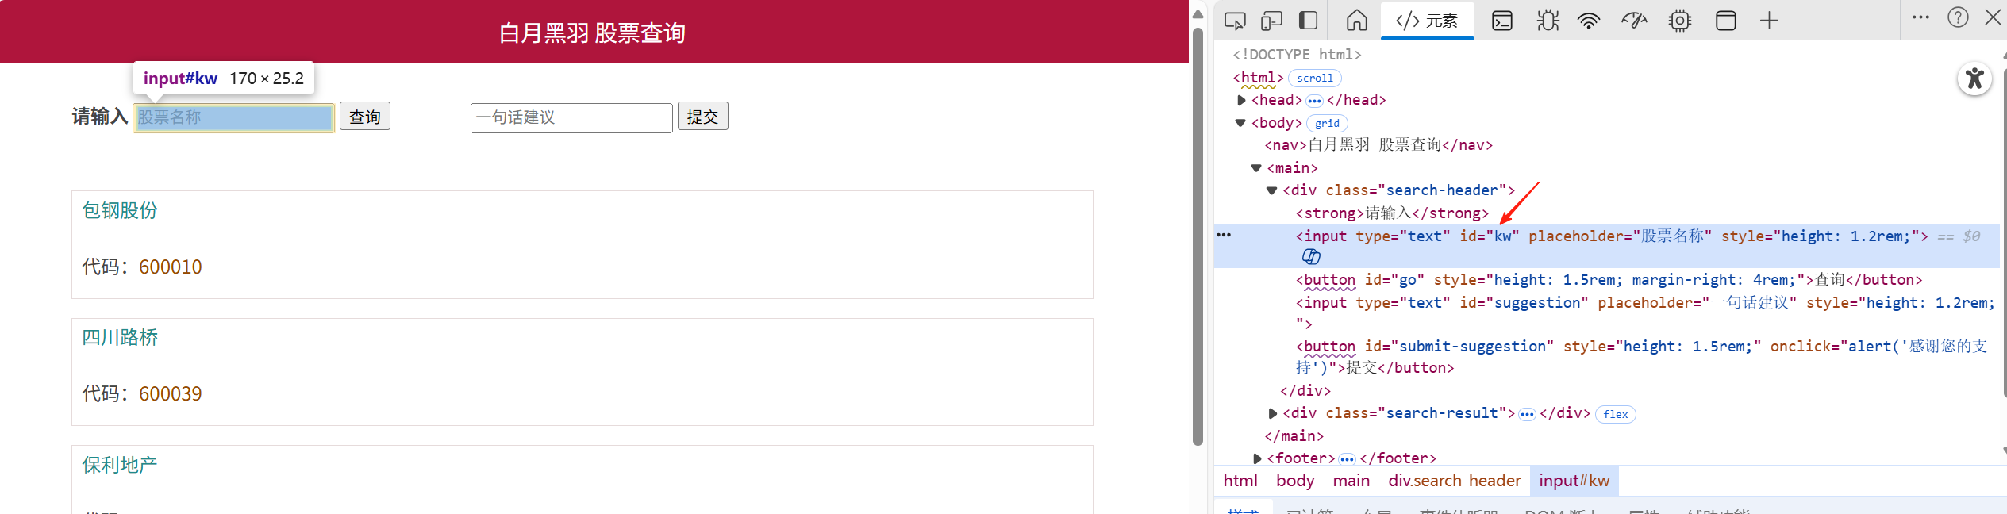

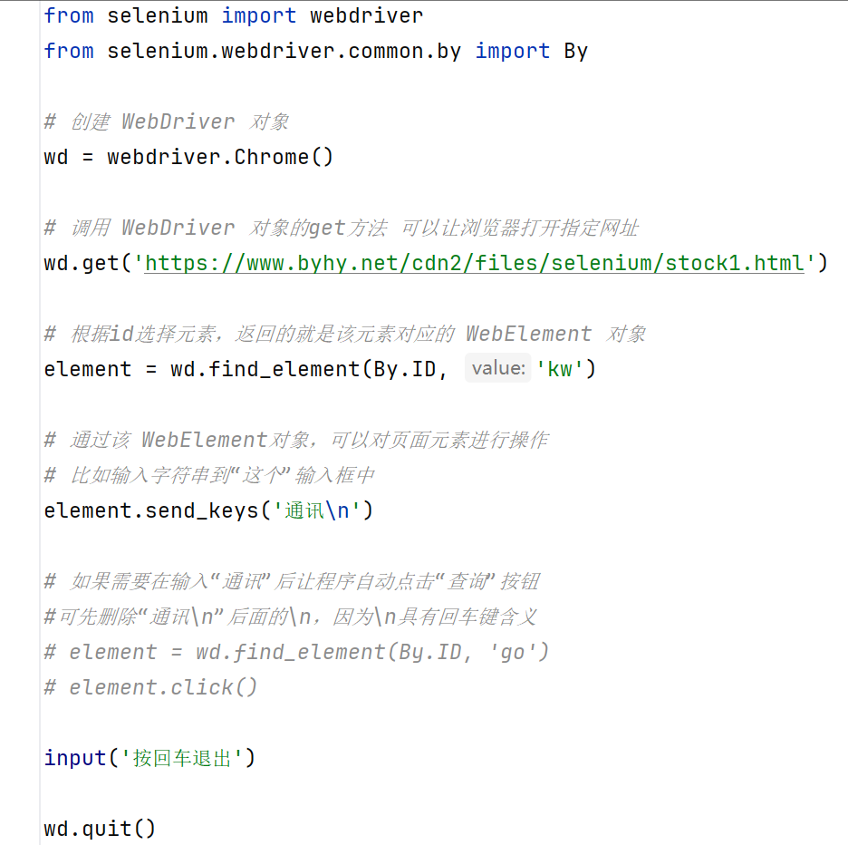

1. 根据class属性选择元素

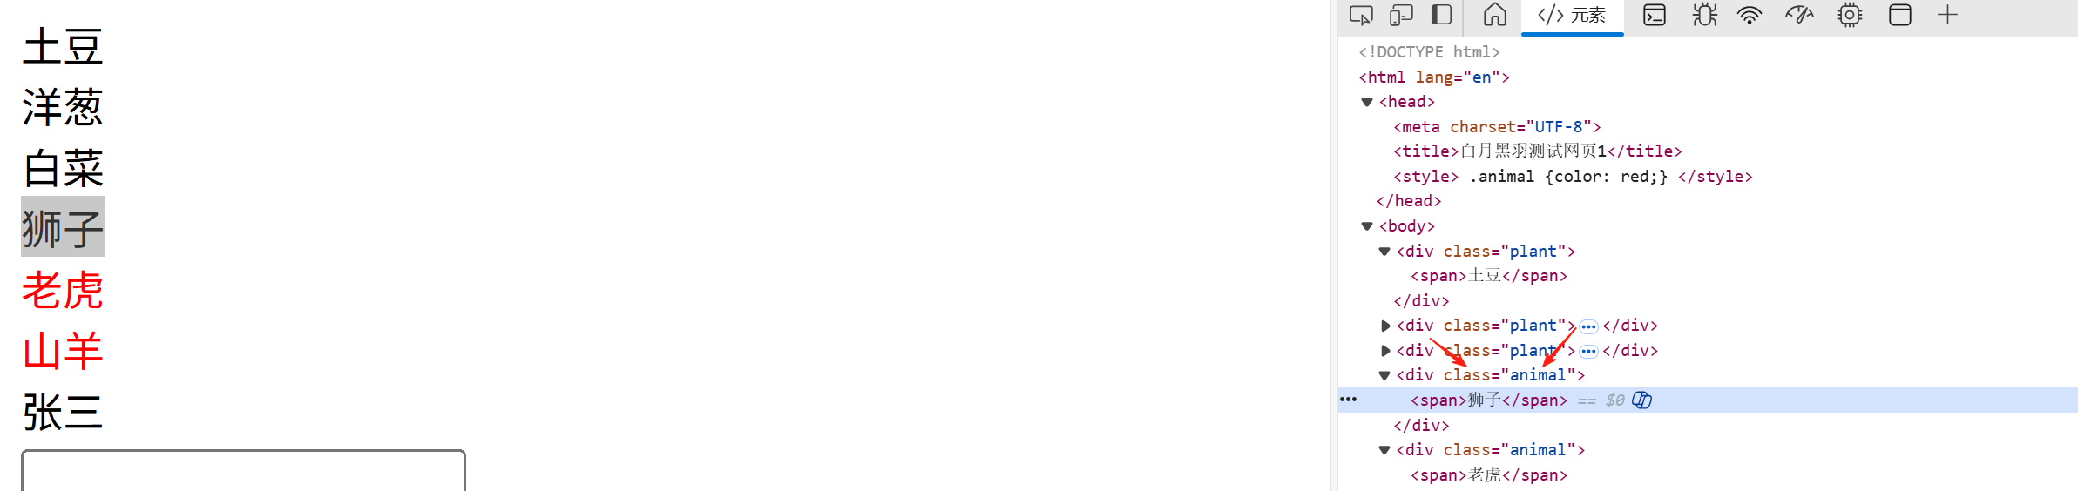

注意：在根据class属性选择元素时，find_elements返回的时列表，即使value是错误的，没有根据的，也会返回空列表

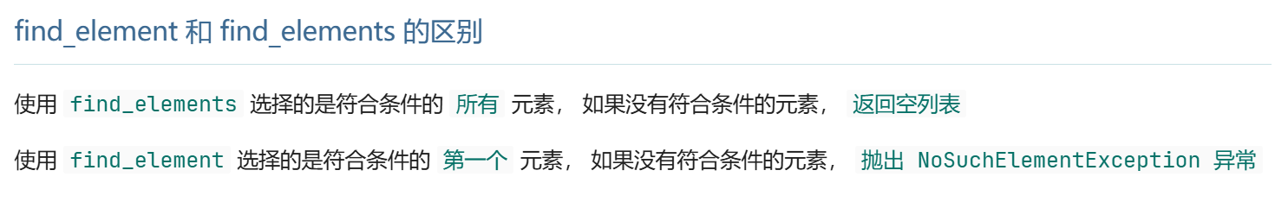

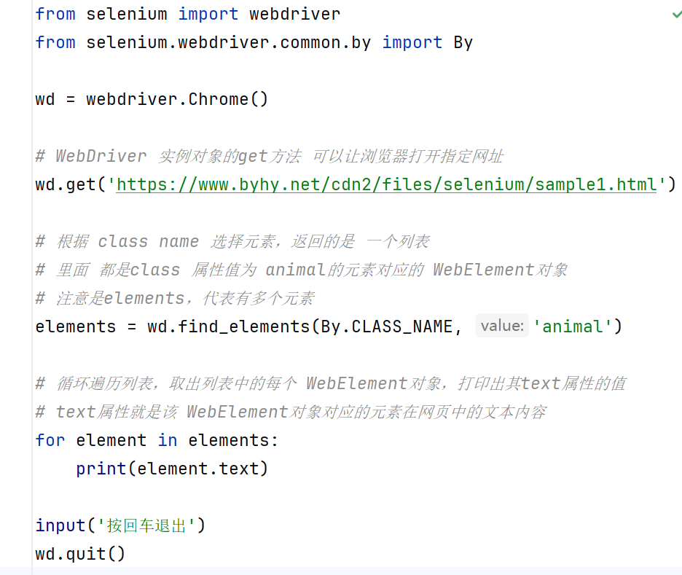

1. 依据tag名选择元素（粉色字体）

一个元素的tag名有许多，比如狮子，有两个tag名，分别是div和span，使用这两个tag名都可以获得狮子的文本，可是不能准确输出。若想要准确输出，可以通过列表索引获得

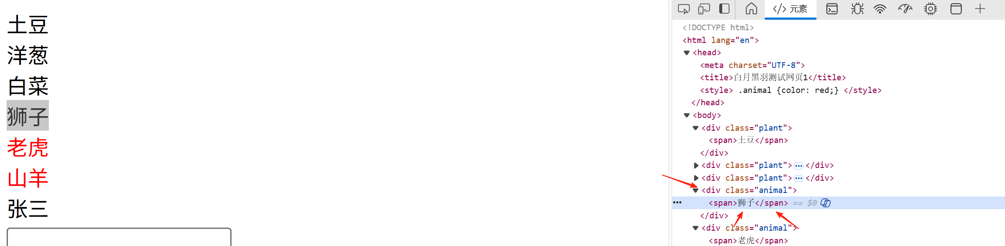

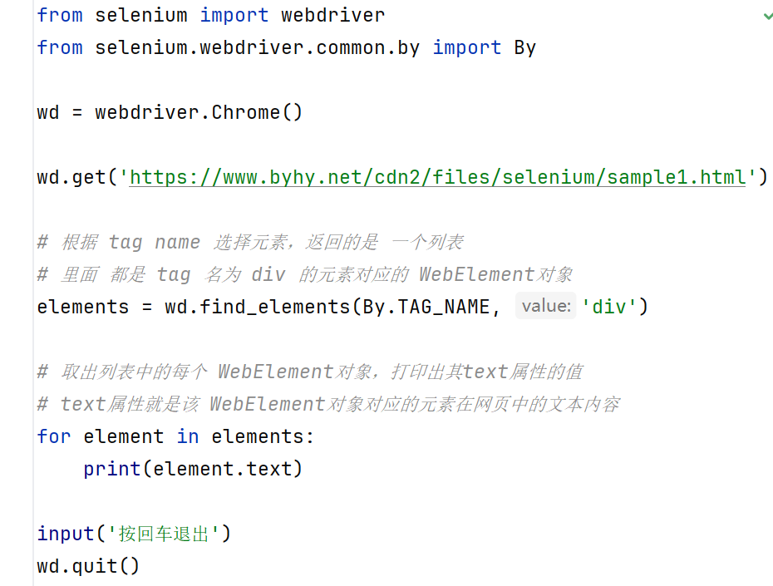

1. 通过WebElement对象选择元素

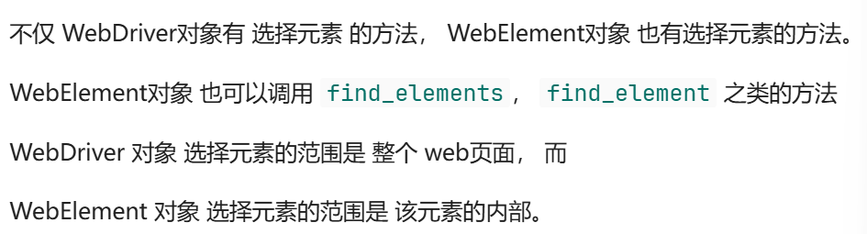

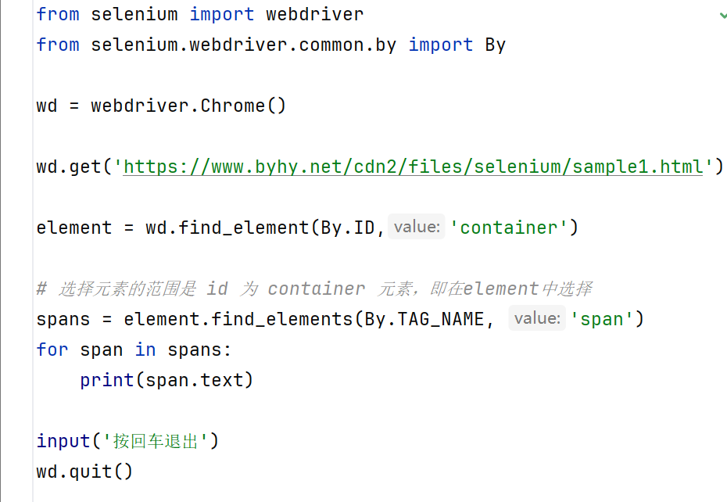

一下学习如何等待界面元素出现

常规操作下，直接使用time模块sleep函数或者time模块sleep函数下的循环操作，可使程序运行完成，可容易导致整体运行时间过长。如图编写代码

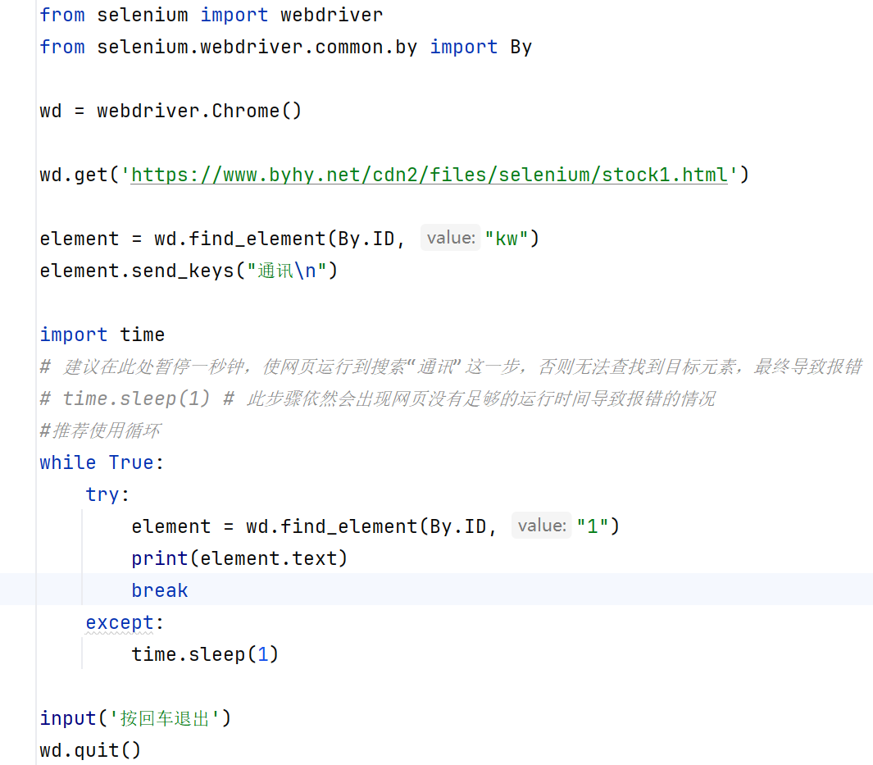

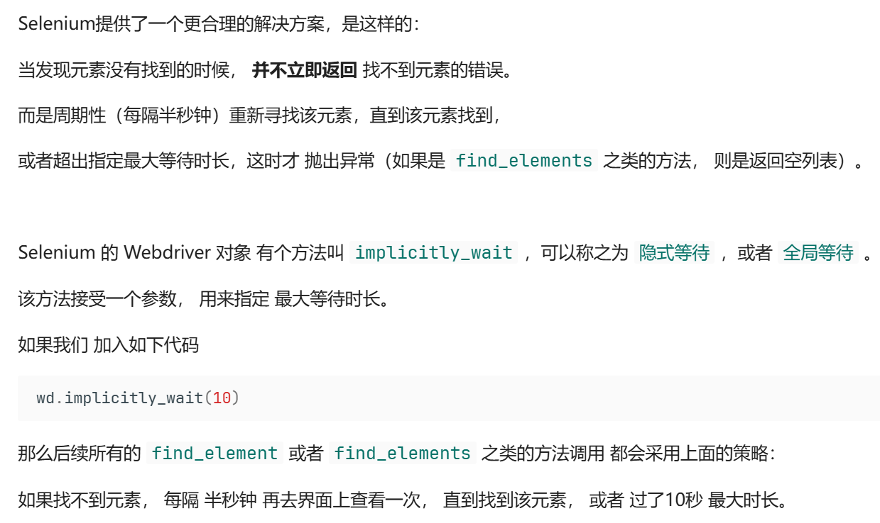

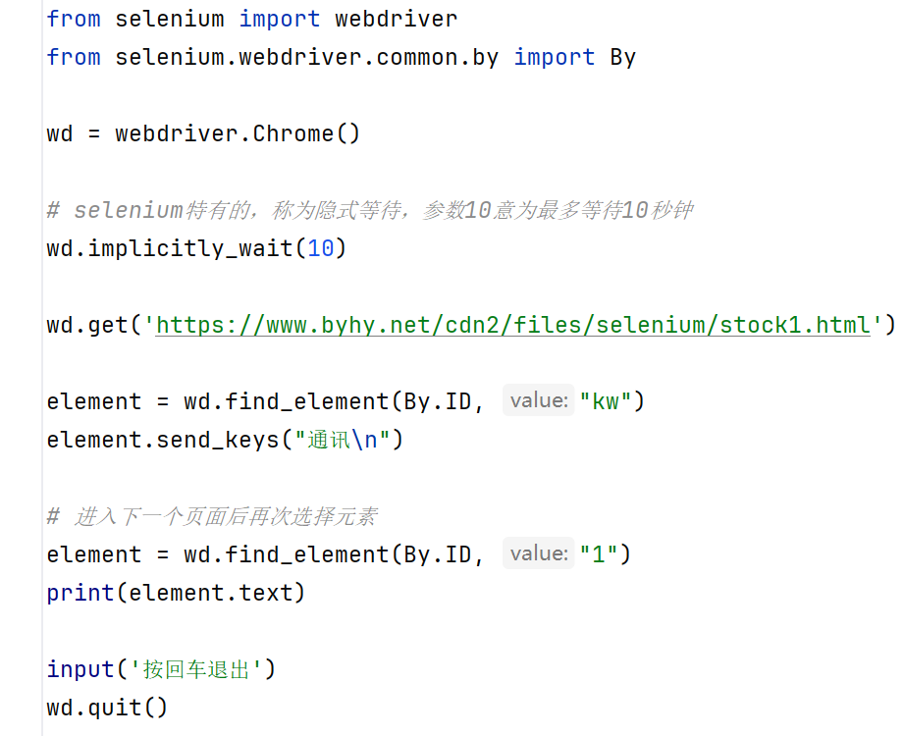

**操控元素的基本方法**

1. 点击目标元素

自动化点击目标元素时点击的是元素的中心点，属于有效点击区域

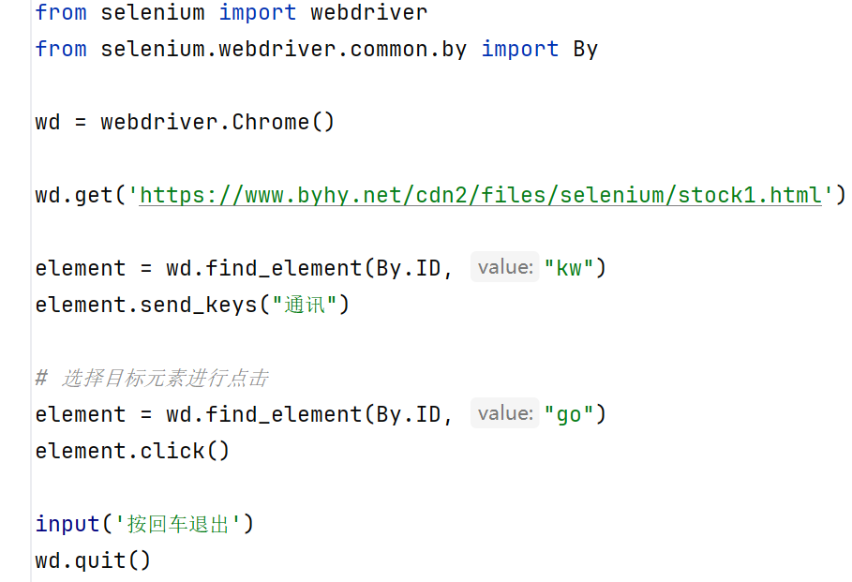

1. 在目标元素中输入字符串（大部分目标元素是输入框样式）

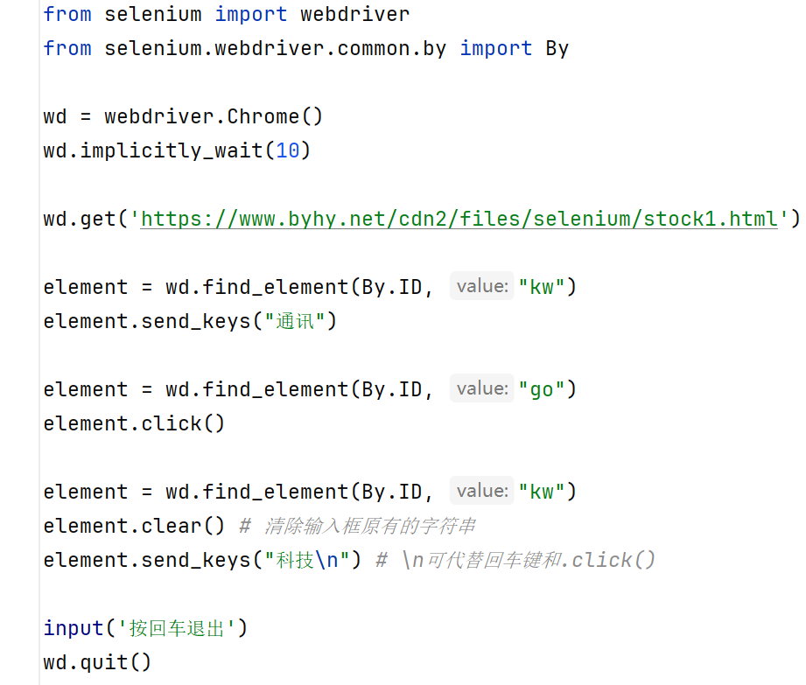

1. 获取目标元素包含的信息，比如文本内容、元素的属性

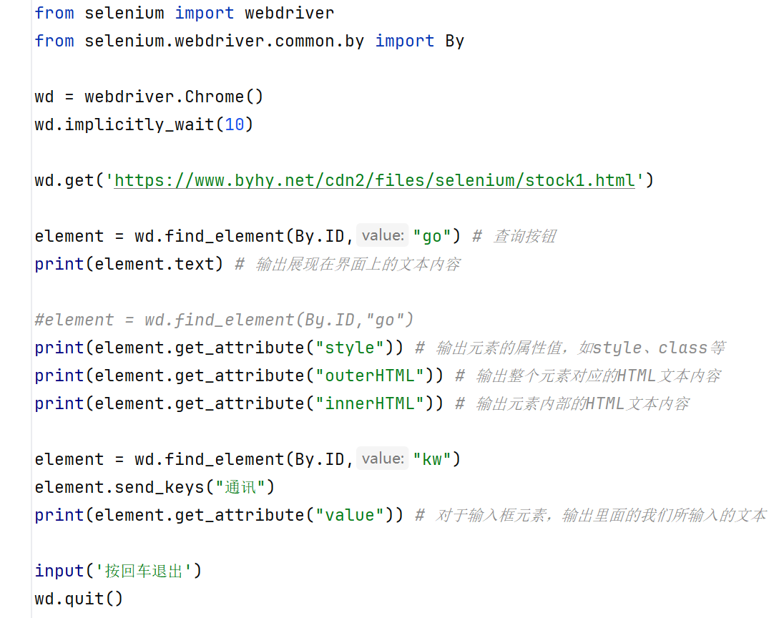

**CSS 表达式**

1. CSS Selector语法选择元素原理

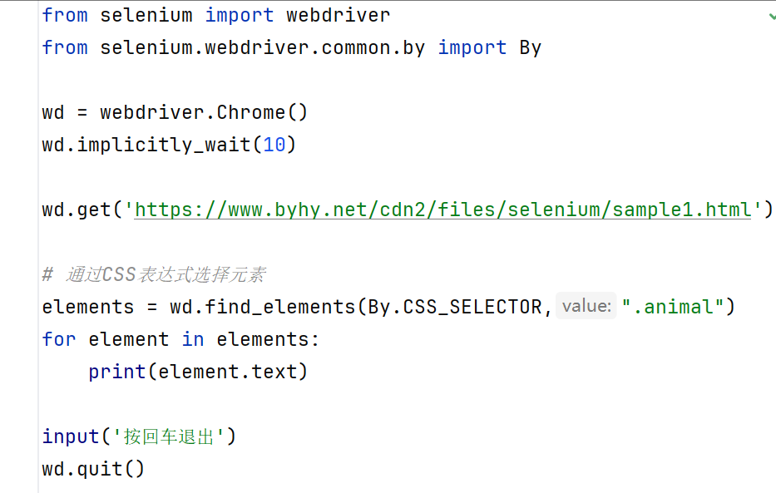

CSS Selector语法的其他用法

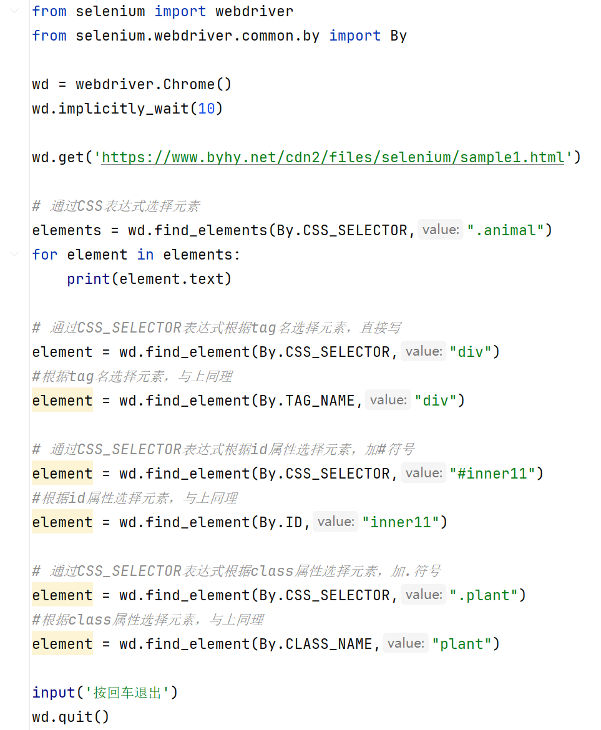

由此说明，css selector参数、tag名、id、class都可以作为css参数应用在CSS_SELECTOR表达式中。如此引出第2点

1. 选择直接子元素和后代元素

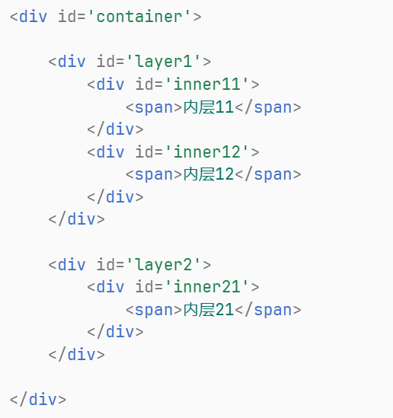

在这段html中，以id=container为父元素，id=layer1和id=layer2为它的直接子元素或后代元素；以id=container为祖先元素，id= inner11，id=inner12，id=inner21和span属性 内层11，内层12，内层21 为它的后代元素。

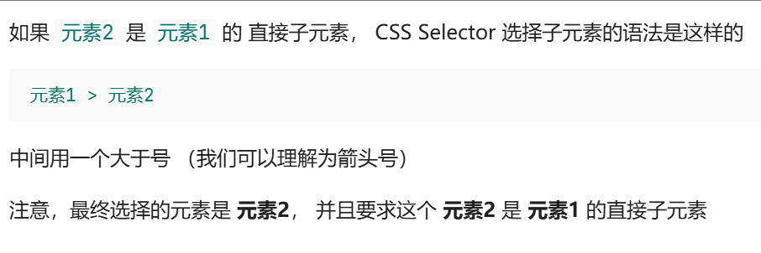

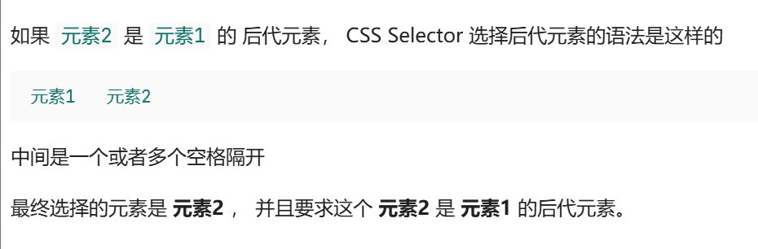

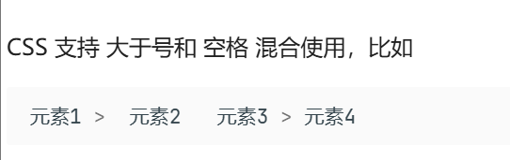

1. 根据属性选择元素的多种方式

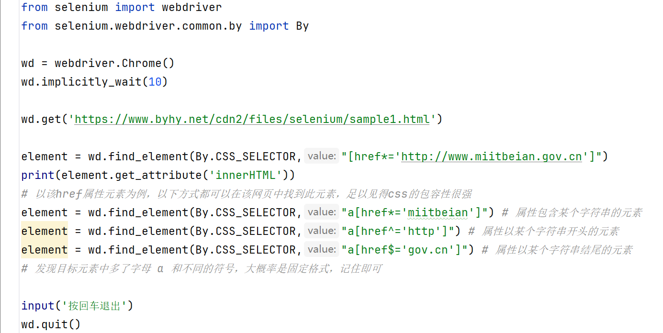

补充1：字母a的意思为节点a，具体节点的意思是什么，暂不清楚

补充2：在开发者工具栏打开（F12）的情况下，按Ctrl + F可以打开一个搜索框，在此搜素框中输入想要寻找的目标元素，系统会自动黄色高亮，以此判断是否能准确找到目标元素，减少直接在程序中输入再运行后报错的概率。（of后面的数字代表共选择到几个元素，of前面的数字代表黄色高亮的是其中第几个元素）

1. 组选择

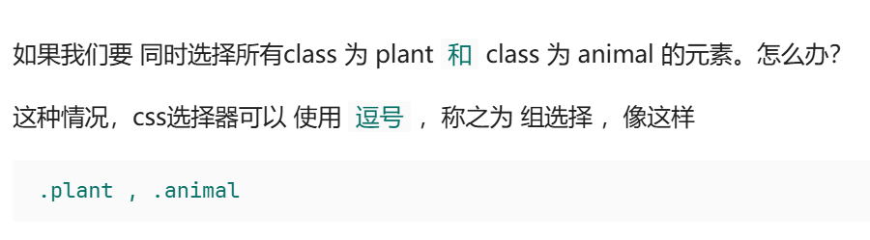

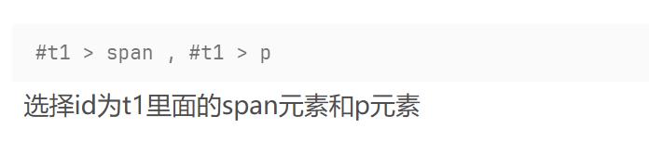

1. 按次序选择子节点

根据以下html为例，学习本知识点

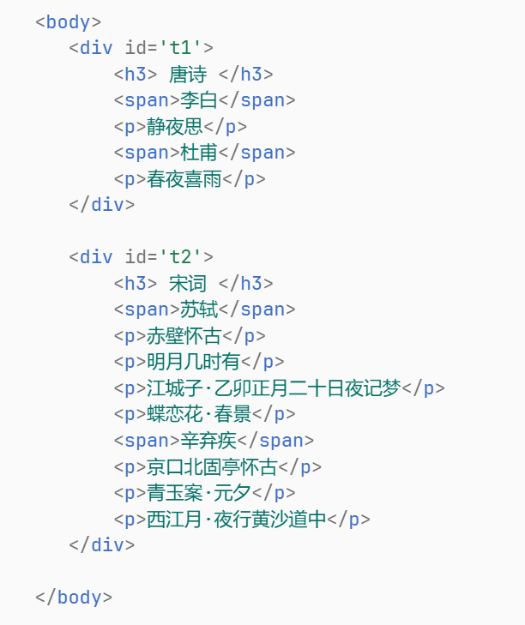

（1）父元素的第n个子节点 :nth-child(n)

若是span属性的元素，应写为：span:nth-child(n)，若规定属性，须在前方加上，若不规定属性（加节点类型限制），意为选择所有位置为第n个的所有元素

（2）父元素的倒数第n个子节点 :nth-last-child(n) 原理同上

（3）父元素的第几个某类型的子节点 :nth-of-type(n)

若选择span属性的第一个元素，应写为：span:nth-of-type(1)

（4）父元素的倒数第几个某类型的子节点 :nth-last-of-type(n) 原理同上

（5）奇数节点和偶数节点

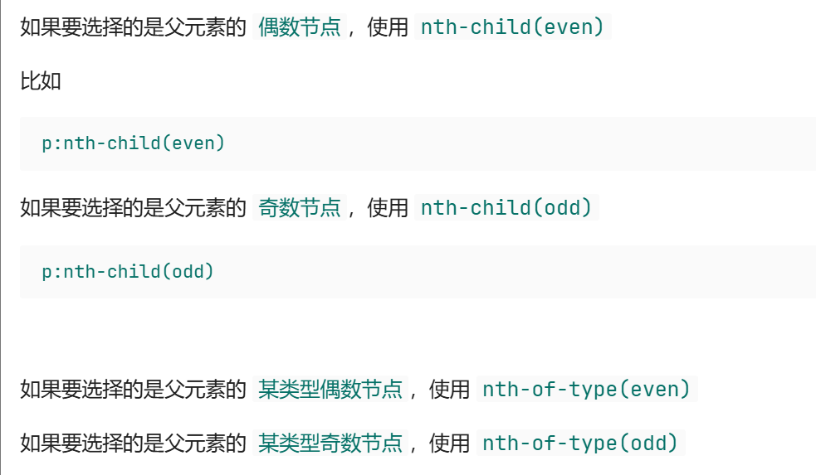

1. 兄弟节点选择

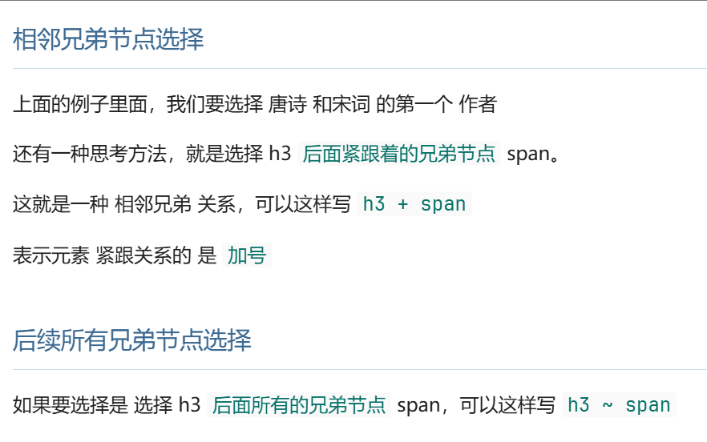

**frame切换与窗口切换**

frame切换

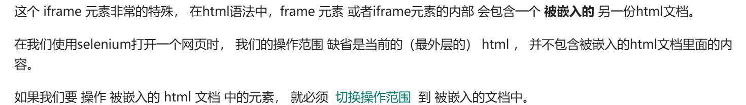

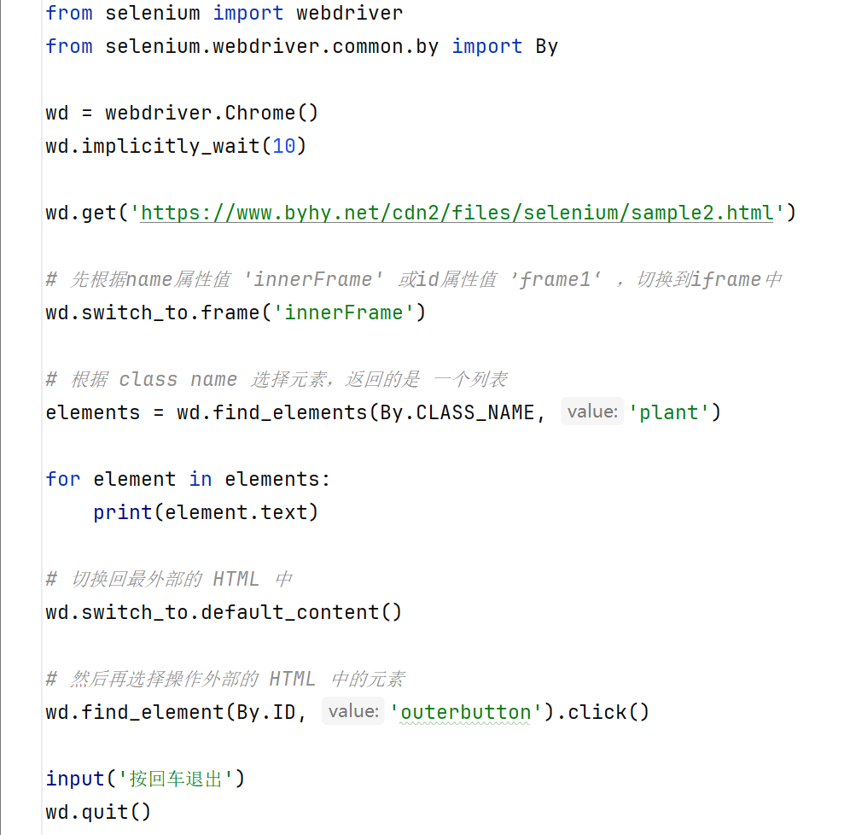

窗口切换

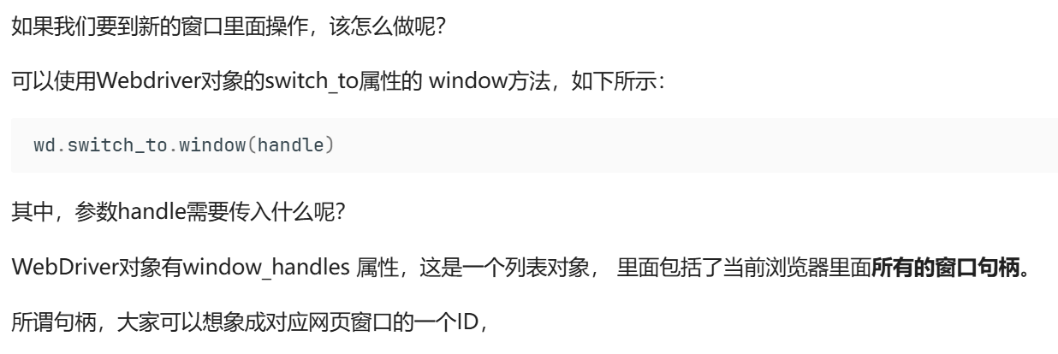

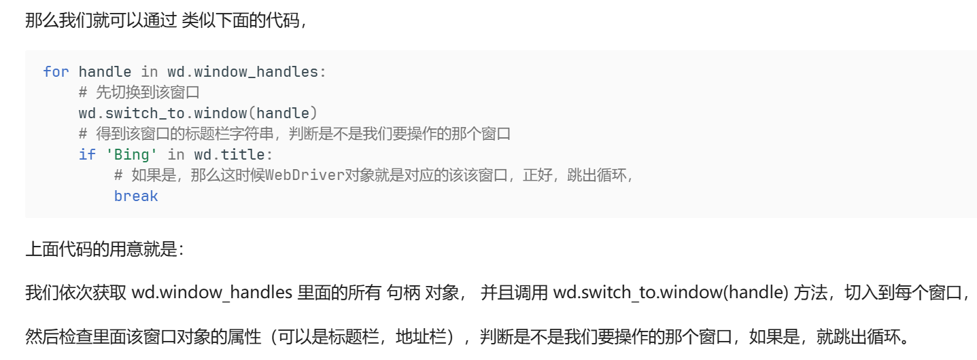

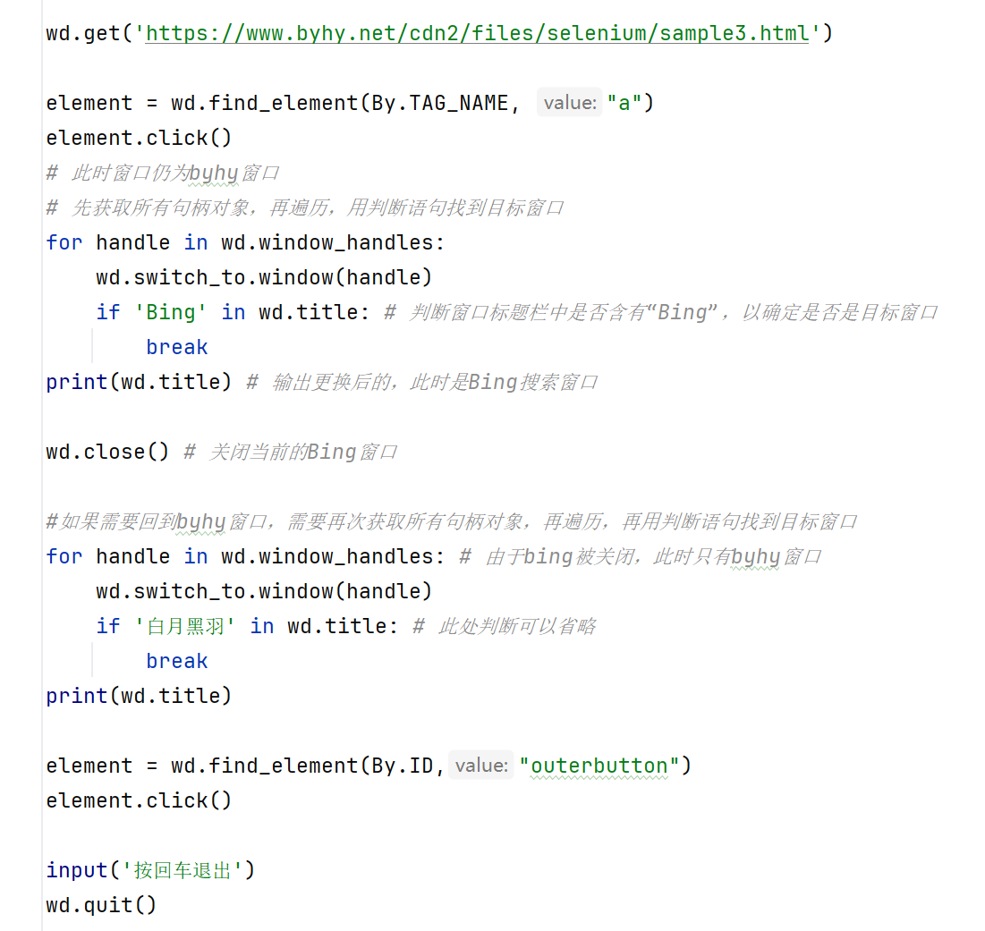

**选择框**

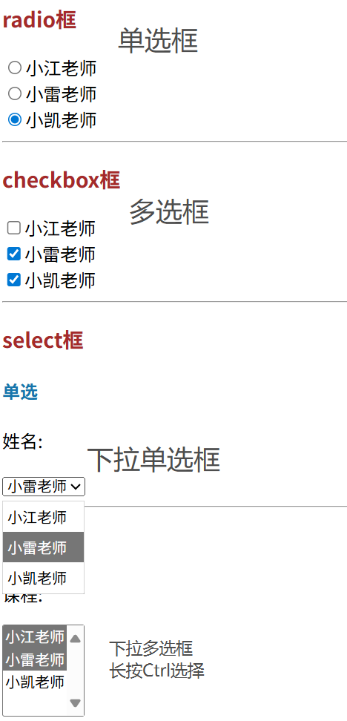

radio框

关于radio框的讲解代码如下：

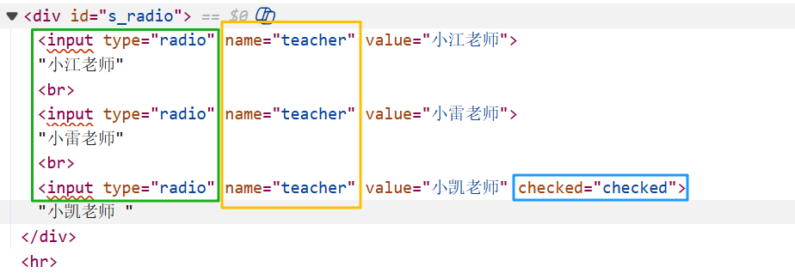

绿框：input形式包含多样，我们已接触过的输入input框，它的type为text，与单选圆框（radio框）的不同，radio框的type为radio

黄框：name值相同的为同一组，需要在同一组中进行单选

蓝框：checked的出现表示当前选中的“小凯老师”为缺省选项（缺省：程序或系统默认状态）

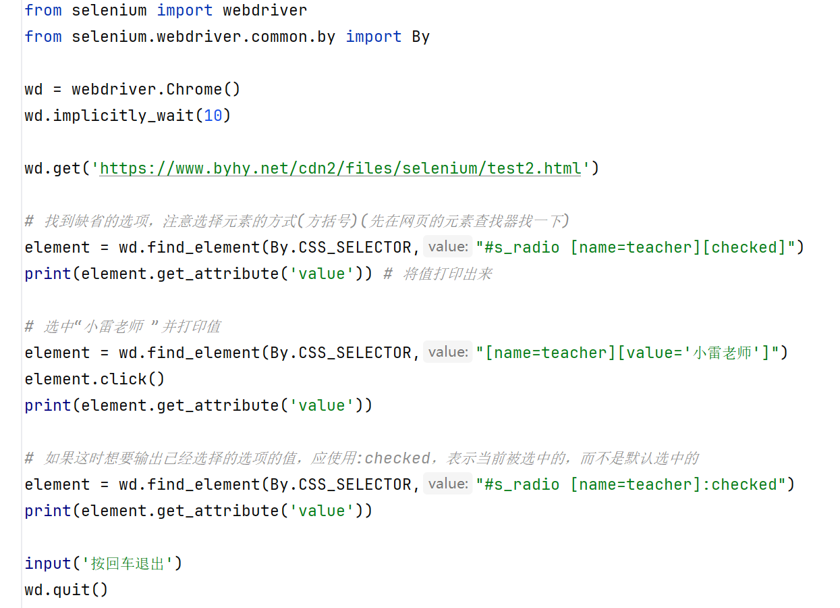

checkbox框

示例HTML如下：

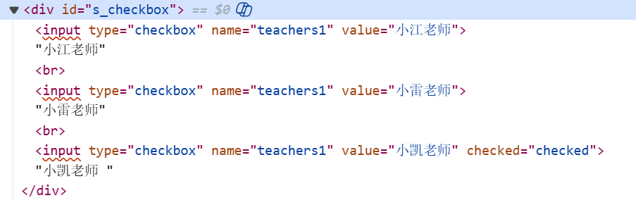

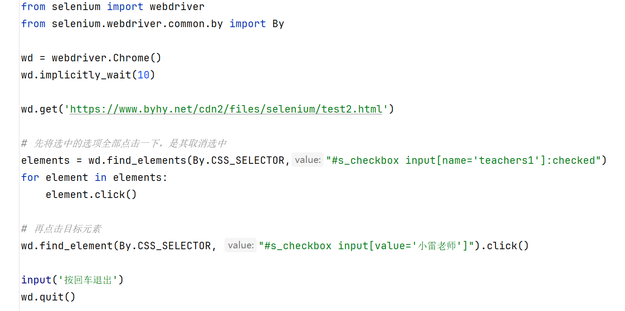

select框